بسمه تعالی

تجارت خارجی آلبانی در ماه آوریل2022

ارزش صادرات در ماه آوریل2022 بالغ بر 42 میلیارد لک (120 لک برابر با یک یورو) بوده که نسبت به مدت مشابه سال قبل 46.6 درصد و نسبت به ماه مارس 2022، 11.9 درصد افزایش داشته است.
ارزش واردات نیز 78 میلیارد لک بوده که نسبت به مدت مشابه سال قبل 23.7 درصد و نسبت به ماه مارس 2022، 6.9 درصد کاهش داشته است.
کسری تجاری این ماه 36 میلیارد لک است که نسبت به ماه آوریل2021، 4.6 درصد و نسبت به ماه مارس 2022، 0.3 درصد کاهش داشته است.

نمودار 1. تغییر سالانه در تجارت خارجی (%)
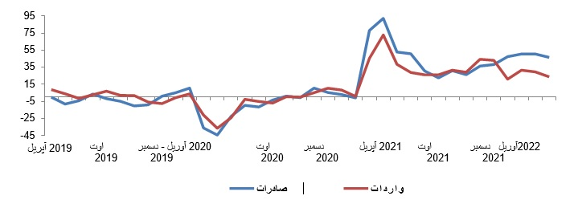

در چهار ماهه اول سال 2022، صادرات کالا به 162 میلیارد لک با 48.8 درصد افزایش نسبت به مدت مشابه سال قبل و واردات کالا به 285 میلیارد لک با 26.7 درصد افزایش که نسبت به سال قبل رسید. کسری تجاری 123 میلیارد لک بود که 6 درصد نسبت به سال 2021 افزایش داشت.

تأثیر گروه های اصلی در تغییر سالانه صادرات (آوریل2022)
در افزایش سالانه صادرات، گروه های ذیل نقش مثبت داشته اند :
- مصالح ساختمانی و فلزات با 15.5%+ ؛
- نساجی و کفش با 11.8%+ ؛
- مواد معدنی، سوخت و برق با 9%+ .

نمودار 2. سهم گروه ها در تغییر سالانه صادرات (آوریل 2022)
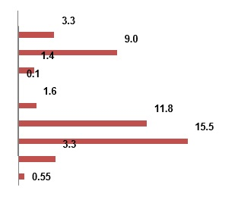

غذا، نوشیدنی، تنباکو
مواد معدنی، سوخت، برق
محصولات شیمیایی و پلاستیکی
چرم و چرم مصنوعی
کالاهای چوب و کاغذ
نساجی و کفش
مصالح ساختمانی و فلزات
ماشین آلات، تجهیزات قطعات یدکی
سایر

افزایش 48.8 درصدی صادرات در چهار ماه اول سال 2022 نسبت به مدت مشابه سال قبل تحت تاثیر رشد صادرات گروههای «مواد معدنی، سوخت و برق» با 16%+ ، «مصالح و فلزات ساختمانی» با %14.7+ و «نساجی و کفش» با 7.8%+ بوده است.

تأثیر گروه های اصلی در تغییر واردات (آوریل2022)
افزایش 23.7 درصدی واردات طی ماه آوریل2022 در مقایسه با آوریل2021، متاثر از افزایش واردات در گروه‌های ذیل بوده است :
- مواد معدنی، سوخت و برق با 12.5%+ ؛
- مصالح ساختمانی و فلزات با 3.9%+ ؛
- غذا، نوشیدنی، تنباکو با 2.8%+ .
گروههای با تاثیر منفی بر رشد واردات عبارتند از : "محصولات شیمیایی و پلاستیک" با 0.5%- .

واردات در چهار ماهه اول سال 2022، 26.7 درصد نسبت به چهار ماهه اول سال 2021 افزایش داشته است. گروه های با تاثیر مثبت بر رشد واردات عبارت بود از :
- مواد معدنی، سوخت و برق با %11.5+ ؛
- مصالح ساختمانی و فلزات با 6.3%+ ؛
- آشامیدنی و تنباکو با 3.9%+ .

عملکرد تجارت با شرکای عمده تجاری
در ماه آوریل2022، بیشترین افزایش صادرات نسبت به آوریل2021 به کشورهای : ایتالیا 70.1٪+، آلمان 98.2 ٪+ و یونان 42.6%+ و بیشترین کاهش صادرات به : کوزوو 12.9%-، اسپانیا 82%- و سوئیس 20.1%- بوده است.
در چهار ماهه اول سال 2022، بیشترین افزایش صادرات نسبت به دوره مشابه سال قبل به کشورهای : ایتالیا 58.4 %+، آلمان 116 %+ و کوزوو 30.4 %+ و بیشترین کاهش صادرات به کشور های : اسپانیا %70.2- و ترکیه 2.1%- بوده است.
در ماه آوریل 2022، بیشترین افزایش واردات نسبت به آوریل 2021 از کشورهای : ایتالیا 16.5%+، ترکیه 75.2 %+ و یونان 37.2%+ و بیشترین کاهش واردات از کشورهای : چین 10.6%-، آمریکا 29.1%- و سوئیس3.6%- بوده است.
در چهار ماهه اول سال 2022، بیشترین افزایش واردات نسبت به دوره مشابه سال قبل از کشورهای : ایتالیا 13.7%+، ترکیه 59.2%+ و یونان 25.4%+ و بیشترین کاهش واردات از کشورهای : روسیه 6.4%-، آمریکا 22 %- و سوئیس 25.3%- بوده است.

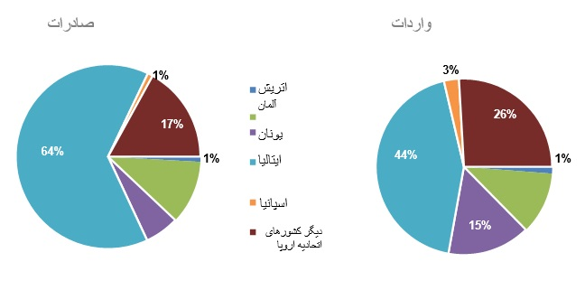
نمودار 4. مبادلات خارجی با کشورهای عضو اتحادیه اروپا (آوریل 2022)

مبادلات تجاری با کشورهای عضو اتحادیه اروپا 61 درصد از کل تجارت خارجی را تشکیل می دهد.
در ماه آوریل 2022، صادرات به کشورهای عضو اتحادیه اروپا 74.5 درصد از کل صادرات و واردات از کشورهای اتحادیه اروپا 53.7 درصد از کل واردات را به خود اختصاص داد.
شرکای تجاری اصلی عبارتند از : ایتالیا 32%+، ترکیه 10.6%+، آلمان 6.9%+ و یونان 6.9%+.
در چهار ماه اول سال 2022، مبادلات تجاری با کشورهای عضو اتحادیه اروپا 61 درصد از کل تجارت خارجی را تشکیل می دهد. در این دوره صادرات به کشورهای اتحادیه عضو اروپا 73.4 درصد از کل صادرات، و واردات از کشورهای عضو اتحادیه اروپا 53.9 درصد از کل واردات را به خود اختصاص داد.
شرکای تجاری اصلی عبارتند از : ایتالیا 31.8%+، ترکیه 8.9%+، آلمان7 %+ و یونان 6.7%+.

جدول 1. جریان کالا ماه آوریل2022

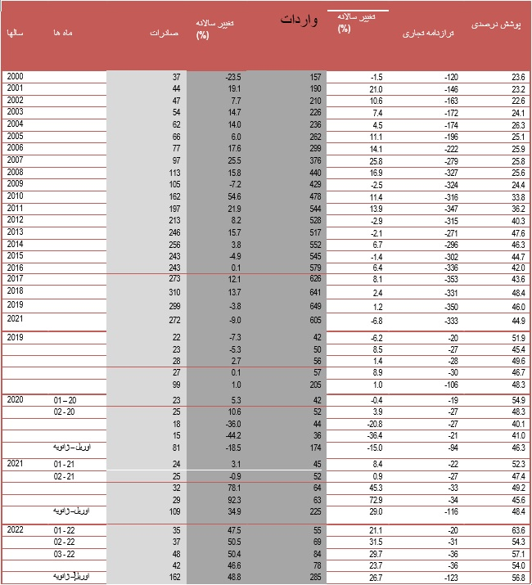

جدول2. تجارت خارجی کالا توسط کشورهای شریک (میلیون لک)آوریل 2022

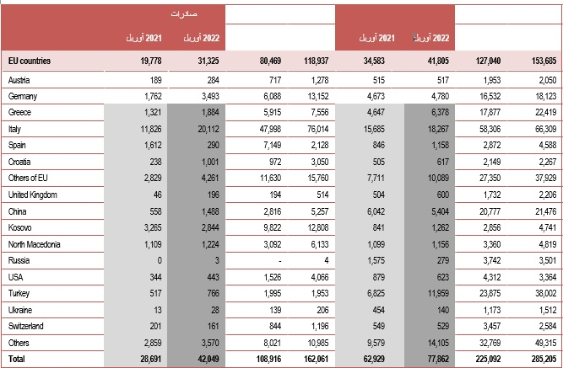
جدول3. تجارت خارجی بر اساس گروه کالا (میلیون لک) آوریل2022
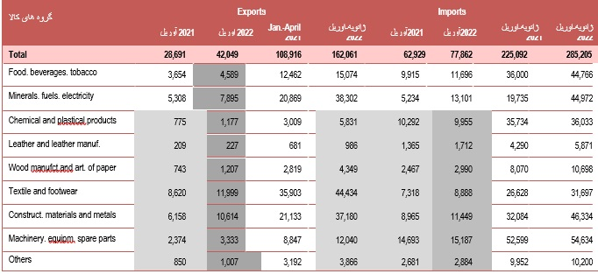
جدول 4. داده های پیشروی صادرات بر اساس گروه کالاها و شرکای اصلی(میلیون لک) آوریل 2022

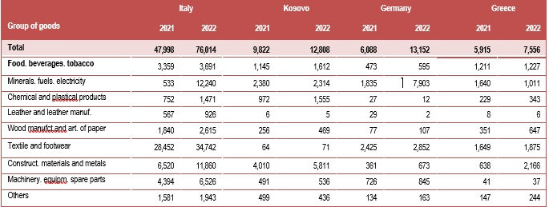

جدول5. داده های پیشروی واردات بر اساس گروه کالا و شرکای اصلی (میلیون لک) آوریل 2022

